PHÁP THIỀN KINH LUÂN
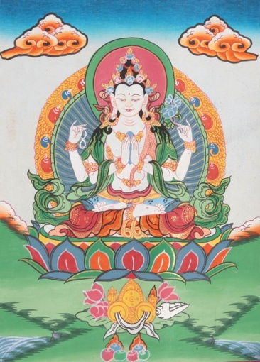

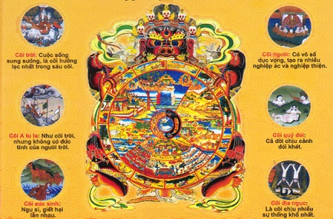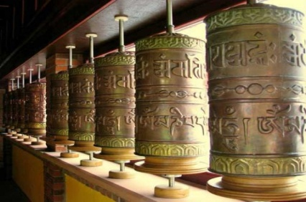

Nam Mô Ðấng Ðạo Sư, Quán Thế Âm Ðại Sĩ, Vị Phật Ðại Bi
Om Mani Padme Hung

Quy Y và Phát Bồ Đề Tâm (3x)

Con xin quy y Phật, Pháp, và Hiền Thánh Tăng cho đến khi con thành tựu Bồ đề. Do công đức gặt hái được nhờ ở thiền quán kinh luân và các hạnh balamật, xin cho con thành tựu quả vị Phật để lợi lạc tất cả chúng sinh.

Phục Nguyện

Mục đích đời sống của con không phải là để đeo đuổi hạnh phúc cho chính mình cũng như để giải trừ phiền não của riêng mình. Mục đích đời sống của con là cứu độ vô lượng chúng sinh, làm cho con hữu dụng và lợi ích cho họ. Con sẽ độ từng người một khỏi tất cả những khổ đau của họ và dẫn họ đến hạnh phúc trong đời sống này, những kiếp sống tương lai, những tái sinh tốt lành, hạnh phúc chân thực của sự giải thoát khỏi cõi tabà, và rồi hạnh phúc tối thượng của giác ngộ viên mãn.

Quán Tưởng & Chú Niệm

Bắt đầu chuyển bảo luân theo chiều kim đồng hồ và niệm câu chú: Om Mani Padme Hum. Ðồng lúc với chuyển kinh luân và niệm chú, tịnh quán chúng sinh ở các cõi như sau (càng lâu càng tốt):

THANH TỊNH HOÁ BẢN THÂN

Những tia ánh sáng phóng chiếu từ bảo luân kéo hút ra tất cả ác nghiệp, phiền não và tất cả những ô nhiễm của hành giả. Chúng mang hình tướng là những luồng khói đen bị hút hết vào bảo luân rồi tan biến trong đó.

Trong khi những tia sáng đang phóng chiếu, hành giả phát triển Từ-Bi-Hỷ-Xả và Bồ Đề Tâm. Hành giả thành tựu 6 hạnh balamật, và trở thành như Ngài Quán Thế Âm, hoàn toàn chỉ để tâm đến sự an vui hạnh phúc của tất cả chúng sinh.

THANH TỊNH HOÁ CHÚNG SINH Ở ÐỊA NGỤC

Những tia sáng phóng chiếu từ bảo luân kéo hút ra tất cả khổ đau của chúng sinh ở các tầng địa ngục – những cực hình khốc liệt như lạnh buốt hoặc nóng cháy, bị nghiền nát, bị đun nấu, và bị cắt chém hoặc đánh đập. Ðồng thời những tia sáng hút tất cả các ác nghiệp của họ ra, các phiền não như sân hận, và tất cả những ô nhiễm. Chúng mang hình tướng là những luồng khói đen bị hút hết vào bảo luân rồi tan biến trong đó.

Trong khi những tia sáng đang phóng chiếu, họ phát triển Từ-Bi-Hỷ-Xả và Bồ đề tâm. Họ thành tựu 6 hạnh balamật và đạt đến toàn giác như Phật Quán Thế Âm

Trong khi những tia sáng đang phóng chiếu, họ phát triển Từ-Bi-Hỷ-Xả và Bồ Đề Tâm. Họ thành tựu 6 hạnh balamật và đạt đến toàn giác như Phật Quán Thế Âm.

THANH TỊNH HOÁ CHÚNG SINH Ở CÕI TRUNG GIỚI

Những tia sáng phóng chiếu từ kinh luân kéo hút ra tất cả khổ đau của chúng sinh vừa lìa đời và đang ở cõi trung giới. Ðồng thời những tia sáng hút tất cả các ác nghiệp của họ ra, các phiền não và tất cả những ô nhiễm. Chúng mang hình tướng là những luồng khói đen bị hút hết vào kinh luân rồi tan biến trong đó. Trong khi những tia sáng đang phóng chiếu, họ phát triển Từ-Bi-Hỷ-Xả và Bồ Đề Tâm. Họ thành tựu 6 hạnh balamật và đạt đến toàn giác như Phật Quán Thế Âm.

THANH TỊNH HOÁ NGẠ QUỶ

Những tia sáng phóng chiếu từ bảo luân kéo hút ra tất cả khổ đau của chúng sinh ở cõi ma đói –như sự đói khát khủng khiếp không làm sao tìm hoặc dùng được thực phẩm, kiệt lực, hãi sợ, nóng cháy hoặc lạnh buốt. Ðồng thời những tia sáng hút tất cả các ác nghiệp của họ ra, các phiền não như tham lam, và tất cả những ô nhiễm. Chúng mang hình tướng là những luồng khói đen bị hút hết vào bảo luân rồi tan biến trong đó.

Trong khi những tia sáng đang phóng chiếu, họ phát triển Từ-Bi-Hỷ-Xả và Bồ Đề Tâm. Họ thành tựu 6 hạnh balamật và đạt đến toàn giác như Phật Quán Thế Âm.

THANH TỊNH HOÁ SÚC SINH

Những tia sáng phóng chiếu từ bảo luân kéo hút ra tất cả khổ đau của chúng sinh ở cõi súc sinh –như đang bị rượt đuổi và bắt ăn, bị giam giữ hoặc bị ép buộc phải lao động cho con người, tật bệnh, nóng hoặc lạnh, kinh sợ, và ngu tối. Ðồng thời những tia sáng hút tất cả các ác nghiệp của chúng ra, các phiền não như ngu si, và tất cả những ô nhiễm. Chúng mang hình tướng là những luồng khói đen bị hút hết vào bảo luân rồi tan biến trong đó.

Trong khi những tia sáng đang phóng chiếu, chúng phát triển Từ-Bi-Hỷ-Xả và Bồ Đề Tâm. Chúng thành tựu 6 hạnh balamật và đạt đến toàn giác như Phật Quán Thế Âm.

THANH TỊNH HOÁ LOÀI NGƯỜI

Những tia sáng phóng chiếu từ kinh luân kéo hút ra tất cả khổ đau của chúng sinh ở cõi người –như mong cầu mà không được, bị mất những gì đang có, lo lắng, xuống tinh thần, bần cùng, chiến tranh, bệnh hoạn, và chết chóc. Ðồng thời những tia sáng hút tất cả các ác nghiệp của họ ra, các phiền não như tham ái, và tất cả những ô nhiễm. Chúng mang hình tướng là những luồng khói đen bị hút hết vào bảo luân rồi tan biến trong đó.

Trong khi những tia sáng đang phóng chiếu, họ phát triển Từ-Bi-Hỷ-Xả và Bồ Đề Tâm. Họ thành tựu 6 hạnh balamật và đạt đến toàn giác như Phật Quán Thế Âm.

THANH TỊNH HOÁ ATULA

Những tia sáng phóng chiếu từ kinh luân kéo hút ra tất cả khổ đau của chúng sinh ở cõi atula –như bị bức não vì tâm ganh ghét chư thiên, tâm thần bất an, chiến đấu và bại trận dưới tay chư thiên. Ðồng thời những tia sáng hút tất cả các ác nghiệp của họ ra, các phiền não như đố kỵ, và tất cả những ô nhiễm. Chúng mang hình tướng là những luồng khói đen bị hút hết vào bảo luân rồi tan biến trong đó.

Trong khi những tia sáng đang phóng chiếu, họ phát triển Từ-Bi-Hỷ-Xả và Bồ Đề Tâm. Họ thành tựu 6 hạnh balamật và đạt đến toàn giác như Phật Quán Thế Âm.

THANH TỊNH HOÁ CHƯ THIÊN

Những tia sáng phóng chiếu từ kinh luân kéo hút ra tất cả khổ đau của chúng sinh ở các cõi trời –như bị giam hãm ở cõi tabà vì vô minh và phiền não, vẫn hãi sợ phải tái sinh xuống các cõi thấp, và sự đau khổ cùng cực của cái chết. Ðồng thời những tia sáng hút tất cả các ác nghiệp của họ ra, các phiền não như kiêu mạn, và tất cả những ô nhiễm. Chúng mang hình tướng là những luồng khói đen bị hút hết vào bảo luân rồi tan biến trong đó.

Hồi Hướng

Nhờ công đức này xin cho con mau chóng thành tựu quả vị Phật Quán Thế Âm và dẫn độ tất cả chúng sinh, không sót 1 ai, đến quả vị giác ngộ này.

Mong rằng viên bảo châu vô thượng –Bồ Đề Tâm– nếu chưa phát khởi, hãy phát khởi và tăng trưởng; và mong rằng khi đã phát khởi thì đừng suy giảm mà càng ngày càng gia tăng.

Mong rằng thọ mạng của các Chư Phật và Bồ tát thị hiện qua xác thân người và các thiện tri thức, và tất cả bậc hiền thánh– được dài lâu và vững bền.

Do công đức này, mong rằng bất cứ chúng sinh nào, chỉ cần thấy, nghe, chạm, nói chuyện với, hoặc nghĩ về con thì ngay lập tức sẽ được thoát khỏi tất cả những khổ đau, tật bệnh, ác vong nhiễu hại, ác nghiệp, phiền não, và tất cả ô nhiễm, và mong rằng họ sẽ mãi mãi an trú trong hạnh phúc cùng tột của toàn giác.

